Ф.И.уч.___________________________________

**Тест «Круговорот воды в природе».**

1. Какое вещество – вода?

⁭Твёрдое

⁭Жидкое

⁭Газообразное

1. Какая вода по цвету?

⁭Белая

⁭Голубая

⁭Бесцветная

1. Какая часть тела состоит из воды?

⁭2/3

⁭1/3

⁭1/2

1. Почему море не выходит из берегов?

⁭Воду пьют рыбы

⁭Вода испаряется

⁭Вода вытекает из моря в реки

1. Что происходит с водой при нагревании?

⁭Ничего не происходит

⁭Вода расширяется

⁭Вода сжимается

1. Что происходит с водой при охлаждении?

⁭Ничего не происходит

⁭Вода расширяется

⁭Вода сжимается

1. В виде какого вещества вода поднимается вверх?

⁭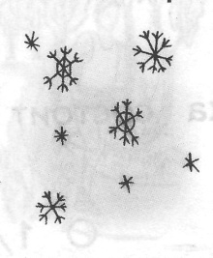 ⁭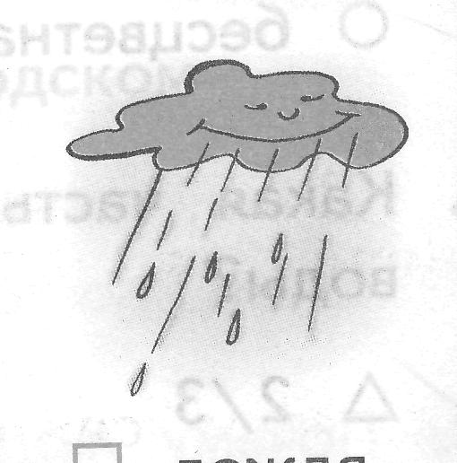 ⁭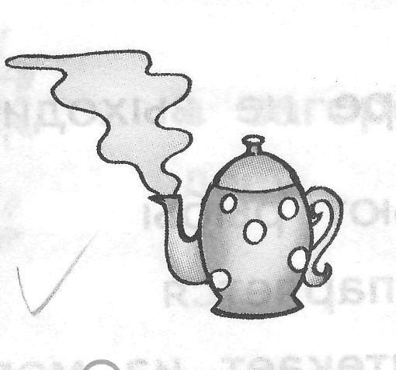

Снега Дождя Пара

1. Проводит ли вода тепло?

⁭Не проводит

⁭Плохо проводит

⁭Хорошо проводит

1. 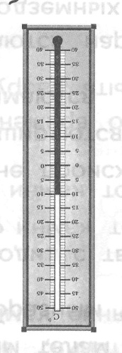При какой температуре вода не превратится в лёд?

⁭ +2˚

⁭ 0˚

⁭ -5˚

1. Какая вода испарится быстрее – холодная или тёплая?

⁭Они испарятся одновременно

⁭Быстрее испарится тёплая вода

⁭Быстрее испарится холодная вода

**ОТВЕТЫ:**

|  |  |  |  |  |  |  |  |  |  |  |
| --- | --- | --- | --- | --- | --- | --- | --- | --- | --- | --- |
| Задания | **1** | **2** | **3** | **4** | **5** | **6** | **7** | **8** | **9** | **10** |
| Ответы | 2 | 3 | 1 | 2 | 2 | 3 | 3 | 3 | 1 | 2 |